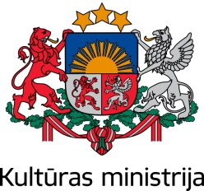 | Pieteikums atbalsta saņemšanai  Kurzemes mazākumtautību organizācijām  INFORMATĪVU MATERIĀLU UN IZDEVUMU IZVEIDEI | 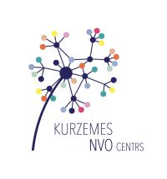

Organizācijas nosaukums
Reģistrācijas numurs
Juridiskā adrese
Vadītāja vārds un uzvārds
Kontaktpersonas vārds un uzvārds
Kontaktinformācija (tālrunis un e-pasts)
Kādas mazākumtautības pārstāv jūsu organizācija?

Organizācijas apraksts
Īsumā aprakstiet (ne vairāk kā 1 lapa), ar ko nodarbojas jūsu organizācija, kādi ir tās mērķi, cik un kādi cilvēki tajā darbojas, kādi ir tās lielākie sasniegumi utt.

Vajadzības aprakts
Īsumā aprakstiet (ne vairāk kā 1 lapa):
- kādu informatīvo materiālu vai izdevumu vēlaties izveidot (kāds būs tā saturs, apjoms, vai tas būs drukāts vai digitāls, kur un kam tas būs pieejams u.c.)
- vai un kā tas veicinās sadarbību starp dažādu mazākumtautību nevalstiskajām organizācijām, sekmēs mazākumtautību nevalstisko organizāciju mijiedarbību ar plašāku sabiedrību vai veicinās Latvijas mazākumtautību kultūras savpatnības saglabāšanu

Izdevumu tāme
Nr. | Nosaukums | Vienas vienības izmaksas | Skaits | Summa
1.
2.
Kopā:

